Додаток 1
до рішення 57 сесії Менської міської ради 8 скликання
24 січня 2025 року № 61
Графічні матеріали
з визначеним місцем розташування земельної ділянки в с. Величківка вул. Миру 25В
Схема розташування бажаної земельної ділянки
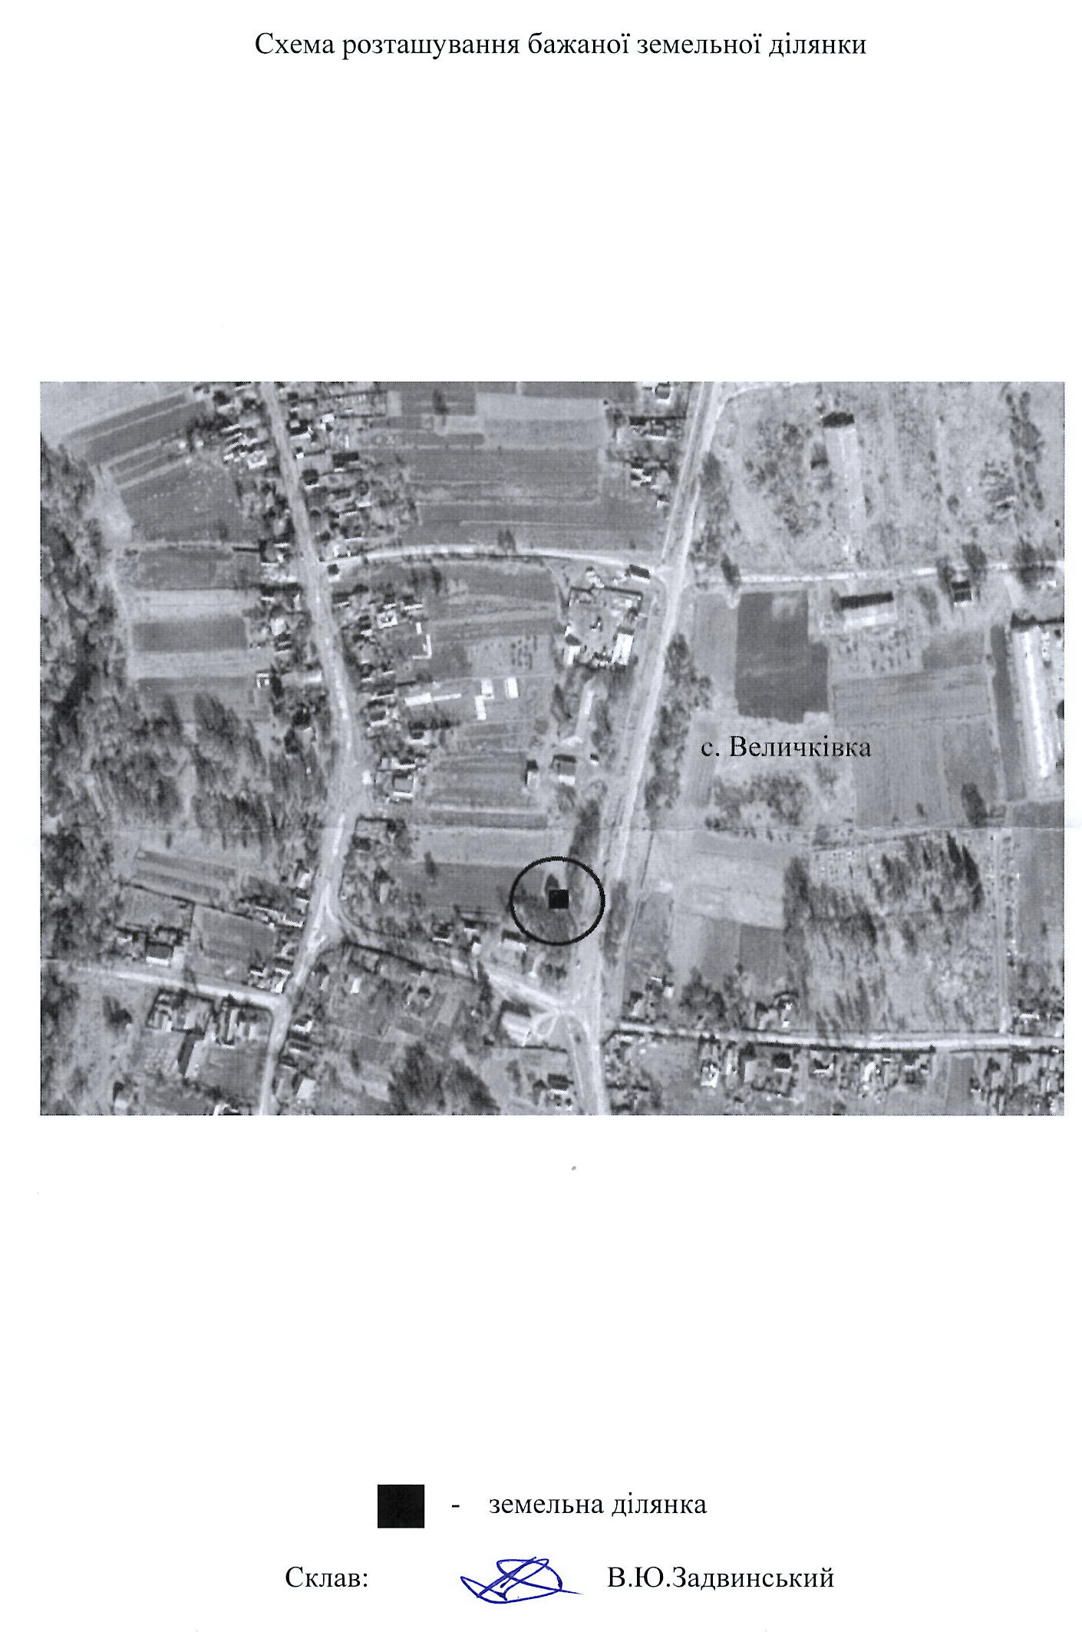

Начальник відділу земельних відносин,
агропромислового комплексу та екології
Менської міської ради Оксана СКИРТА

Додаток 2
до рішення 57 сесії Менської міської ради 8 скликання
24 січня 2025 року № 61
Графічні матеріали
з визначеним місцем розташування земельної ділянки в с. Величківка вул. Миру 25Г
Схема розташування бажаної земельної ділянки
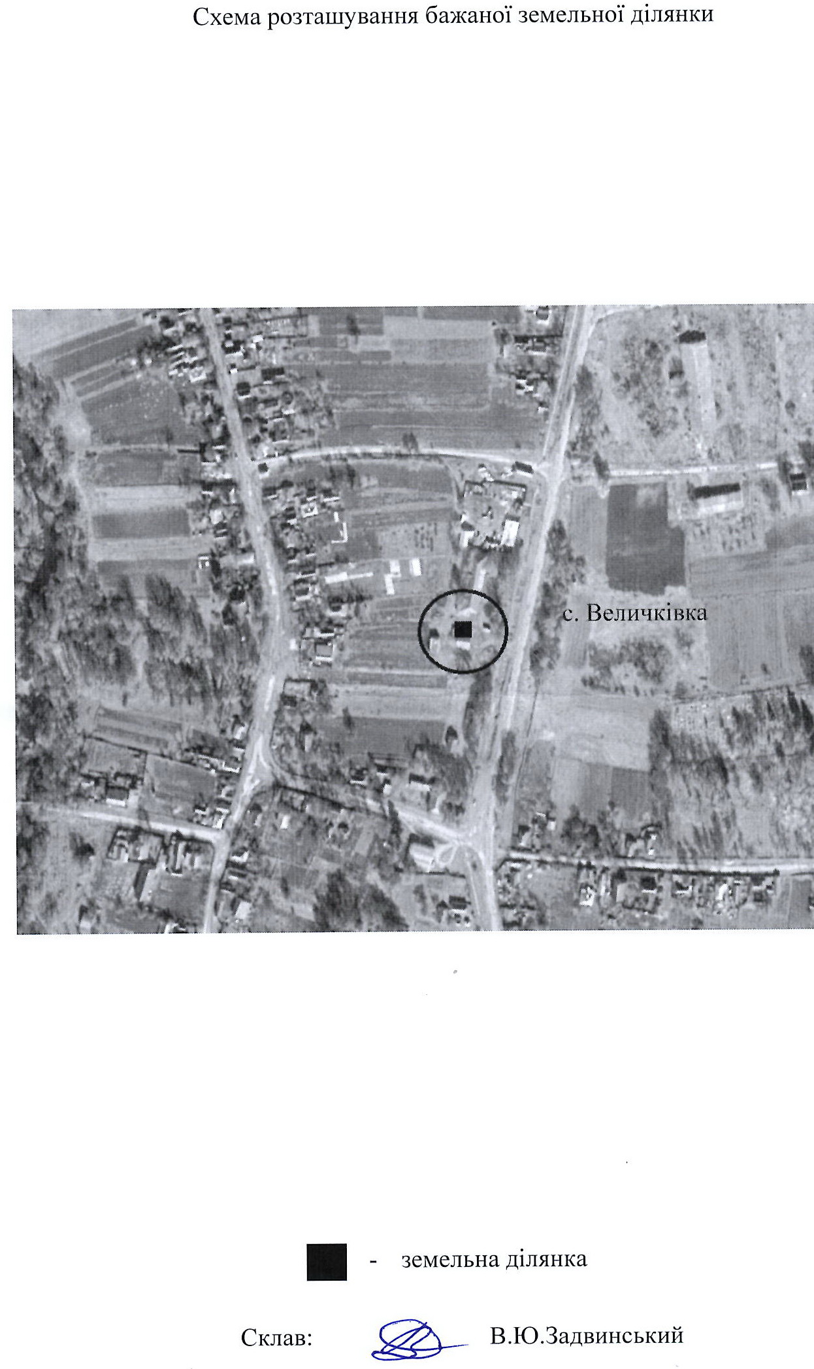
Начальник відділу земельних відносин,
агропромислового комплексу та екології
Менської міської ради Оксана СКИРТА

